Городские пути сообщения транспорта
Министерство общего и профессионального образования Российской Федерации
Сочинский государственный университет туризма и курортного дела

Инженерно-экологический институт

Кафедра городского строительства

Контрольная работа
по дисциплине:
''Городские пути сообщения транспорта ''

Выполнил: студент IV курса
Группы 97 ЗГС
Дымченко И.В.

Проверил: Ткачёв А.И.

Г. Сочи
2001

Проектирование маршрутной системы и определение ее показателей.
- Определение численности населения города.
Разбиваем территорию города на 5 транспортных районов и находим их площадь. Зная площадь районов, находим численность проживающего населения, данные сводим в таблицу 1.
Таблица 1.
 | Транспортные районы |  |  |  |  |  | Итого
 | 1 | 2 | 3 | 4 | 5 | 6
Селитебная территория, га | 240,6 | 347,5 | 305,8 | 371,01 | 545,9 | 438,9 | 2249,71
Плотность населения | 130 | 160 | 145 | 180 | 150 | 120
Численность, тыс. чел. | 31,283 | 55,600 | 44,341 | 66,780 | 81,886 | 52,668 | 332,558
- Определение основных показателей транспортной среды.
Проектируем маршрутную сеть.
Принимаем 6 маршрутов, которые проходят по всей территории города. Каждый маршрут начинается у промышленного предприятия в одном конце города и заканчивается тоже у предприятия в другой части города. Каждый маршрут проходит мимо: городского рынка и ЦКПиО и желательно речного вокзала.
Маршруты должны обслуживать все селитебную территорию города. Зона доступности маршрута 500 м в каждую сторону. На территории города не должно остаться участков, не попадающих в зону доступности какого-либо маршрута. Маршруты должны иметь общие участки для возможности пересадки с одного маршрута на другой. В конце маршрута конечные или оборотные пункты. Конечный пункт устраивается один для нескольких маршрутов.
- Плотность транспортной сети.
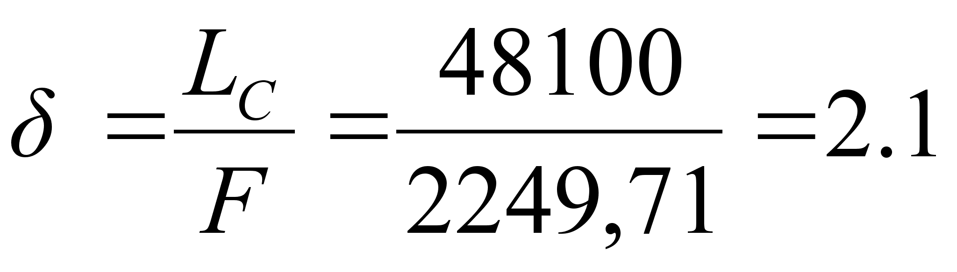
где: L_{C} - длина всех маршрутов,
F - площадь селитебной территории.
Условие 1.4≤δ≤2.4 выполняется.
2.2 Для каждого маршрута вычисляем коэффициент прямолинейности транспортной сети.
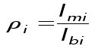
где: l_{mi} - длина маршрута,
l_{bi} - расстояние между начальной и конечной точкой маршрута по воздуху,
причем 1≤ρ≤1,5
Для 1-го маршрута: р_{i}=8100,0/6010.0=1,35
Условие выполняется.
Для 2-го маршрута: р_{i}=7200,0/5883,5=1,22
Условие выполняется.
Для 3-го маршрута: р_{i}=8600,0/6014=1,43
Условие выполняется.
Для 4-го маршрута: р_{i}=7300,0/4880,7=1,50
Условие выполняется.
Для 5-го маршрута: р_{i}=7100,0/4863=1,46
Условие выполняется.
Для 6-го маршрута: р_{i}=9800/6577=1,49
Условие выполняется.
- Определим степень разветвленности маршрутов.
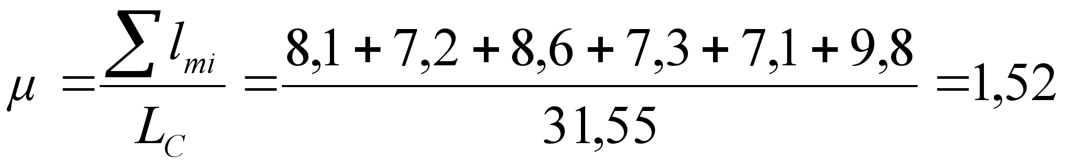
где: L_{С} - длина всех маршрутов, с учетом того, что общие участки считаются один раз.
l_{mi} - длина маршрута.
Степень разветвленности маршрутов должна находиться в пределах 1.5 – 2.5.
Условие выполняется.

Определение годового объема работ пассажирских транспортных маршрутов.
- Определение количество передвижений по городу.
Согласно транспортной классификации городов для городов III группы с населением 250-500 тыс. человек перспективная транспортная подвижность составит p_{т} = 480-700 поездок/год на тысячу жителей, средняя дальность поездки L_{cp} = 2,5-4,3 км. Расчетные значения p_{т} и L_{cp} определяются интерполяцией приведенных выше данных на основе расчетной численности населения города.
p_{т} =552,65 поездок/год.
L_{cp} =3,09 км.
M = H·p_{т}·L_{cр} =332,558*552,65*3,09=567'905,4722 тыс. Пас. Км./год
3. Определяем годовой объем работ транспорта для каждого маршрута.
Г
одовой объем распределяется по маршрутам следующим образом.

здесь N_{i} - показатель тяготения i - того маршрута, тыс.человек.
Для определения показателя тяготения по каждому маршруту строятся километровые зоны тяготения: в обе стороны от маршрута откладывается расстояние 0,5 км и по точкам проводятся линии, а на конечном пункте описывается дуга радиусом 0,5 км.
Показатель тяготения маршрутов определяется как суммарное количество населения города, проживающего в километровой зоне маршрута, а также трудящихся, студентов вузов и техникумов, посетителей заведений, предприятий и учреждений, находящихся в зоне маршрута. Если предприятия или учреждения попадают в километровые зоны двух маршрутов, то они учитываются для каждого из маршрутов. Число жителей районов в пересекающихся зонах тяготения нескольких маршрутов также необходимо учитывать для каждого из маршрутов.
Расчет показателя тяготения производится в следующем порядке:
а) исходя из заданной плотности населения транспортных районов, определяется общее число жителей, тяготеющих к данному маршруту по всей его длине;
б) выделяются предприятия, учреждения и учебные заведения, тяготеющие к данному маршруту, и суммируется их емкость.

Расчеты сводятся в таблицу 2.
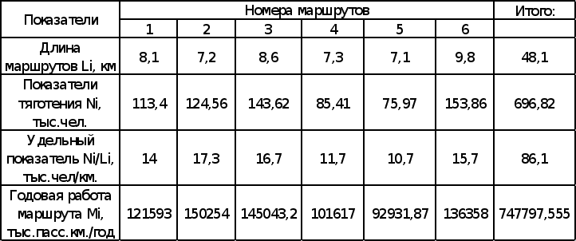

3. Выбор вида городского массового пассажирского
транспорта и типов подвижного состава

Для определения наиболее целесообразной транспортной сети для данного города сравнивают четыре варианта организации транспортного движения, из которых выбирают наиболее экономически выгодный.
Переход от годовой работы маршрута массового пассажирского транспорта к суточной осуществляется по формуле:

,
где Мсут_{i} - суточный объем работы i-того маршрута, тыс.пасс.км/сут;
β - коэффициент сезонной неравномерности (β=1,07-1,1; для курортных городов β=1,3-3,0). Для данного города β=1,08.

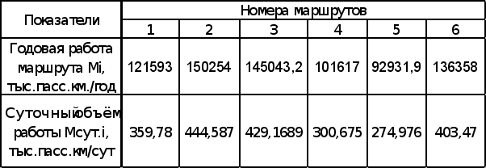

Количество подвижного состава в движении на каждом маршруте определяется по формуле
Mсут_{i}
Nдв_{i}= ----------
Псут_{i}
в которой Mсут_{i}- суточная работа i-того маршрута, пасс.км;
Псут_{i} - суточная производительность единицы подвижного состава, пасс.км/сут.
Суточная производительность единицы подвижного состава
Псут_{i} = Ω · Vэ · h · ς, (10)
где Ω - нормальная вместимость единицы подвижного состава,пасс;
Vэ- эксплуатационная скорость (трамвай - 16-17 км/ч, троллейбус 17 км/ч, автобус - 18 км/ч);
h - продолжительность работы единицы подвижного состава, принимается в расчетах h = 16 часов;
ς - коэффициент наполнения подвижного состава (0.35-0,45).
Для данного города ς =0,4
Инвентарное количество подвижного состава Nинв определяется (с учетом необходимости периодических ремонтов) по формуле:

Nдв_{i}
Nинв = ------ , (11)
g
где g - коэффициент использования подвижного состава, для
трамвая g=0,90,для троллейбуса g=0,85,для автобуса g=0,80.

Рассматриваю вариант N1:
Трамваев – 2 маршрута,
Троллейбусов – 2 маршрута,
Автобус большой вместимости – 1 маршрут,
Автобус средней вместимости – 1 маршрут,
Результаты вычислений потребного парка подвижного состава сведены в табл.4.1

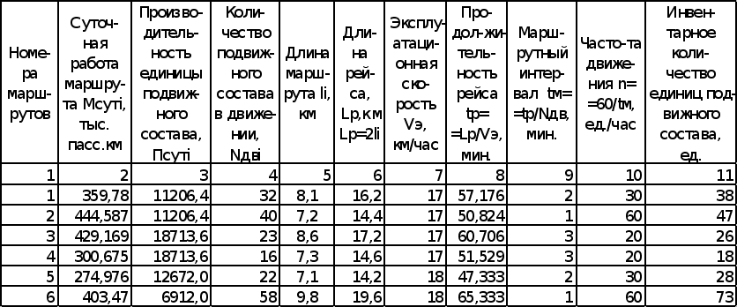
Рассматриваю вариант N2:
Троллейбусов – 2 маршрута,
Автобус большой вместимости – 2 маршрута,
Автобус средней вместимости – 1 маршрут,
Автобус малой вместимости – 1 маршрут.
Результаты вычислений потребного парка подвижного состава сведены в табл.4.2
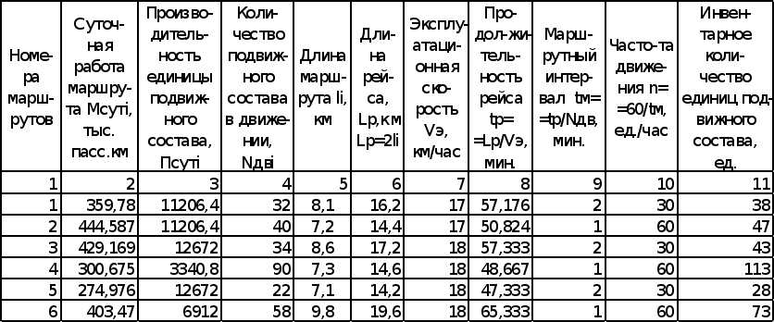
Рассматриваю вариант N3:
Троллейбусов – 3 маршрута,
Автобус большой вместимости – 3 маршрута,

Результаты вычислений потребного парка подвижного состава сведены в табл.4.3
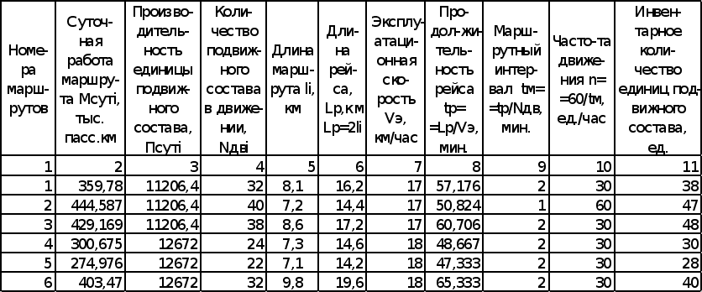
Рассматриваю вариант N4:
Автобус большой вместимости – 2 маршрута,
Автобус средней вместимости –2маршрута,
Автобус малой вместимости – 2 маршрута.
Результаты вычислений потребного парка подвижного состава сведены в табл.4.4

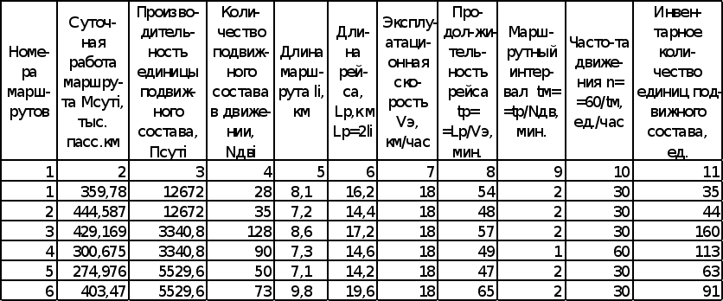

5.1 Расчет технико-экономических показателей
работы транспортного хозяйства

Рассчитываю следующие экономические показатели: капиталовложения; себестоимость перевозок; рентабельность хозяйства.
Капиталовложения в организацию движения принято подразделять на две группы А и В.
Капиталовложения группы А слагаются из затрат на подвижной состав, на депо, гаражи и ремонтные мастерские, на электрохозяйство тяговые подстанции.
Капиталовложения группы Б включают затраты на устройство для трамвая - рельсового пути, контактной и кабельной сети; для троллейбуса - контактной и кабельной сети и одной полосы движения шириной 3,5 м на улице; для автобуса - одной полосы движения шириной 3,5 м на улице.
Объем капиталовложений составит
К = а ·Nинв + в ·L
где а - капиталовложения группы А, отнесенные к единице подвижного состава;
Nинв- инвентарное количество единиц данного вида подвижного состава;
в - капиталовложения группы Б на 1 км сети;
L - длина сети, км.
Себестоимость перевозки пассажиров и рентабельность хозяйства определяется для сравниваемых видов транспорта в таблице 5. В эту же таблицу сводятся результаты расчетов капиталовложений.

Экономические показатели сети массового
пассажирского транспорта

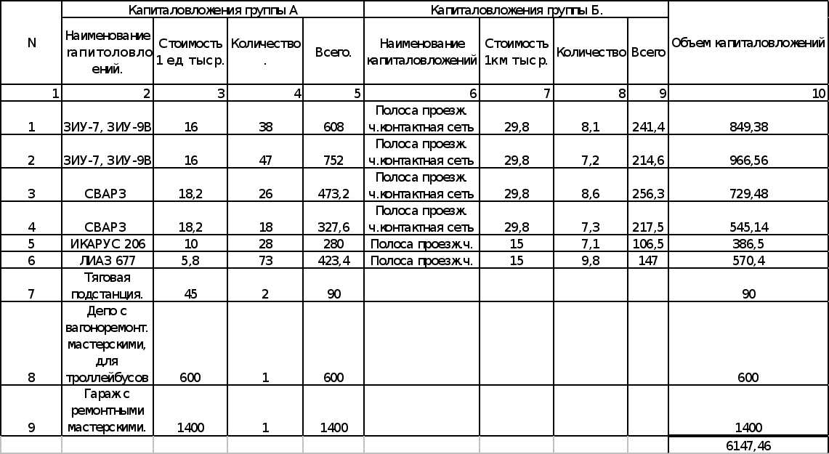
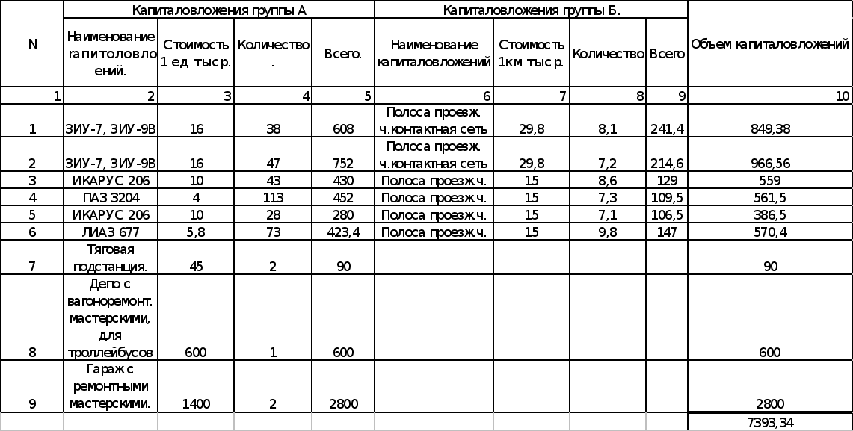
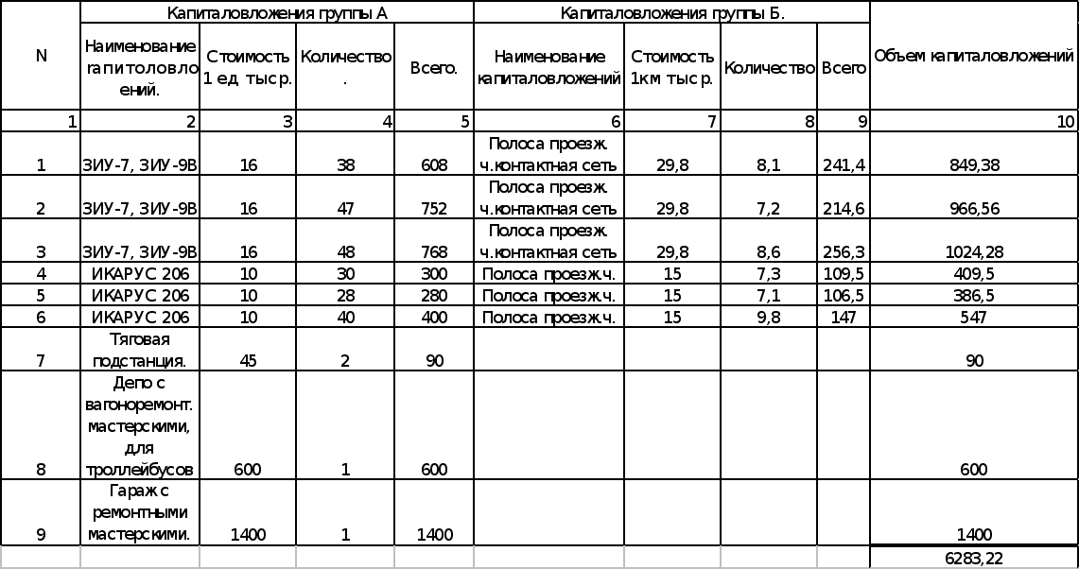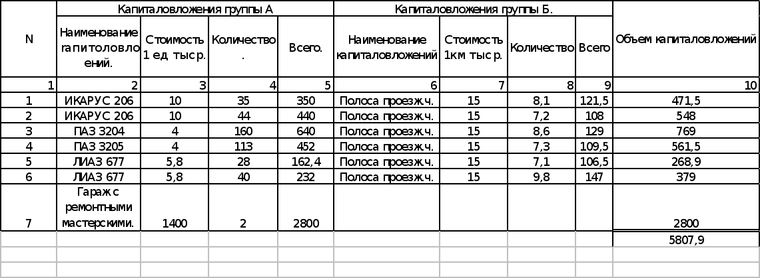

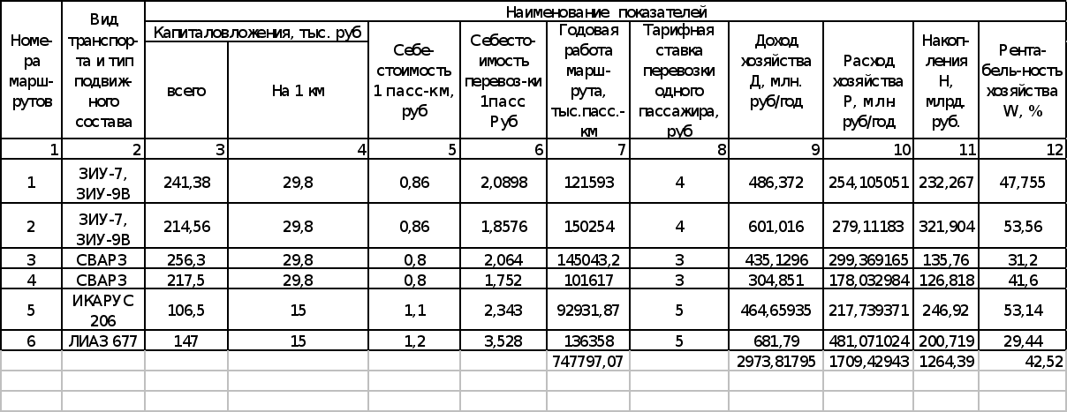

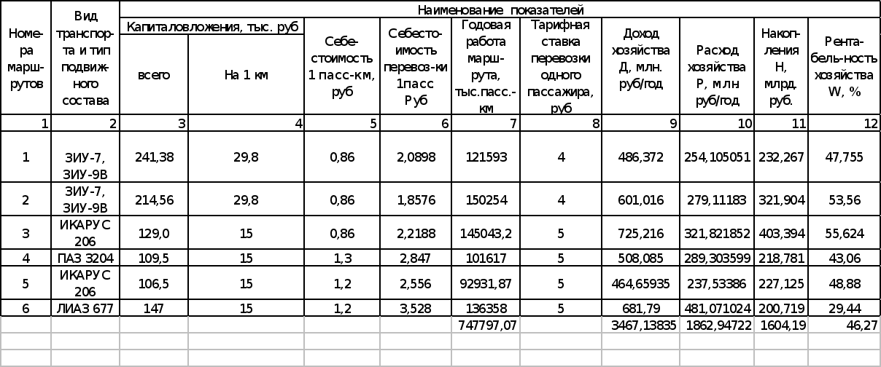

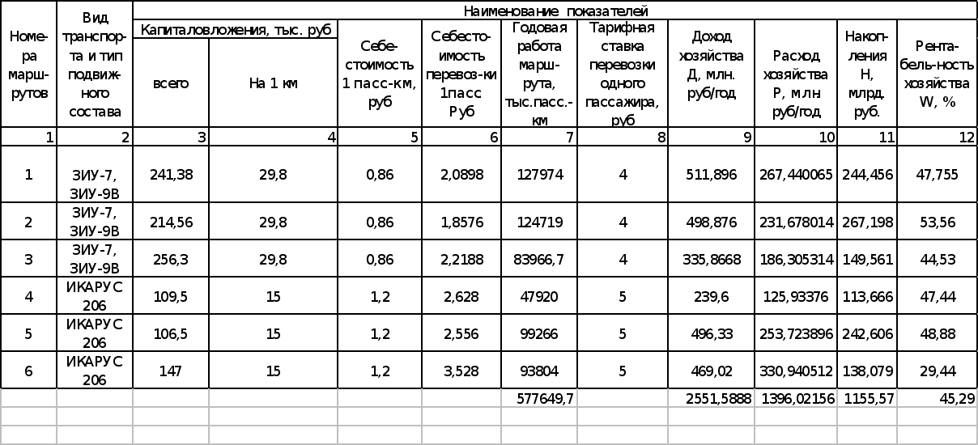

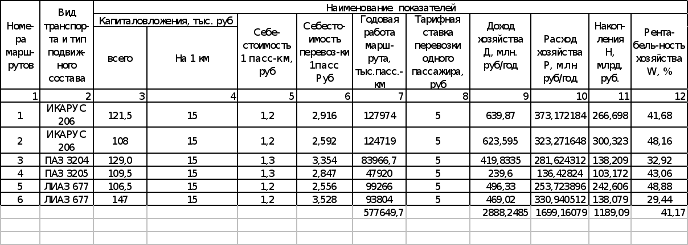

Определение количества депо (гаражей)

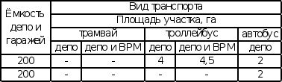

Расчет числа и мощности тяговых подстанций
и размещение их в плане города.
Р
асчет 1-ой подстанции.
D2=74,35.
J=554,65
P=399 кВт
Принимаю типовую подстанцию мощностью: 600 кВт.
Расчет 2-й подстанции
D7=123,9

J=1184,6
P=852,6 кВт.
Принимаю типовую подстанцию мощностью 1200 кВт.

Сводная таблица

№ варианта | Накопления Н, млрд. руб. | Рентабельность хозяйства W, %
1 | 1264,39 | 42,52
2 | 1459,15 | 43,92
3 | 1155,57 | 45,29
4 | 1189,09 | 41,17

Вывод:
Из четырех рассмотренных вариантов организации движения транспорта, принимаю третий; так как он обладает наибольшими рентабельностью.

